Постановление Правительства Российской Федерации от 30 августа 2012 г. N 870 г. Москва "Об утилизационном сборе в отношении колесных транспортных средств"

Постановление об утилизационном сборе в отношении колесных транспортных средств
Постановление Правительства Российской Федерации от 30 августа 2012 г. N 870 г. Москва "Об утилизационном сборе в отношении колесных транспортных средств"
Дата подписания: 30.08.2012
Дата публикации: 31.08.2012 00:10
В соответствии с Федеральным законом "Об отходах производства и потребления" Правительство Российской Федерации постановляет:
1. Утвердить прилагаемые:
Правила взимания, исчисления и уплаты утилизационного сбора в отношении колесных транспортных средств, а также возврата уплаченных сумм этого сбора;
Правила условий, при соблюдении которых утилизационный сбор не уплачивается в отношении колесных транспортных средств, которые ввозятся в Российскую Федерацию с территорий государств - членов Таможенного союза и имеют статус товаров Таможенного союза;
Правила принятия организациями - изготовителями колесных транспортных средств обязательства обеспечить последующее безопасное обращение с отходами, образовавшимися в результате утраты указанными транспортными средствами своих потребительских свойств;
перечень видов и категорий колесных транспортных средств, в отношении которых уплачивается утилизационный сбор, а также размеров утилизационного сбора;
перечень видов и категорий колесных транспортных средств, с года выпуска которых прошло 30 и более лет, которые не предназначены для коммерческих перевозок пассажиров и грузов, имеют оригинальный двигатель, кузов и раму (при наличии), сохранены или отреставрированы до оригинального состояния и в отношении которых утилизационный сбор не уплачивается;
изменения, которые вносятся в пункт 4 постановления Правительства Российской Федерации от 12 августа 1994 г. N 938 "О государственной регистрации автомототранспортных средств и других видов самоходной техники на территории Российской Федерации" (Собрание законодательства Российской Федерации, 1994, N 17, ст. 1999; 2002, N 9, ст. 930; 2003, N 20, ст. 1899; 2008, N 31, ст. 3735; 2011, N 48, ст. 6926).
2. Министерству промышленности и торговли Российской Федерации обеспечить ведение реестра организаций - изготовителей колесных транспортных средств, принявших обязательство обеспечить последующее безопасное обращение с отходами, образовавшимися в результате утраты указанными транспортными средствами своих потребительских свойств (далее - реестр), подавших до 1 октября 2012 г. письменные заявки о принятии на себя указанных обязательств (далее - заявки), а также включение организаций - изготовителей колесных транспортных средств в реестр со дня подачи заявок.
3. Организации - изготовители колесных транспортных средств, подавшие заявки, подлежат исключению из реестра:
в случае непредставления до 31 октября 2012 г. заявления и документов, предусмотренных пунктами 6 - 8 Правил принятия организациями - изготовителями колесных транспортных средств обязательства обеспечить последующее безопасное обращение с отходами, образовавшимися в результате утраты указанными транспортными средствами своих потребительских свойств, утвержденных настоящим постановлением, с 1 ноября 2012 г.;
в случае несоответствия представленных документов, указанных в абзаце втором настоящего пункта, проверка которых осуществляется в порядке, предусмотренном указанными Правилами, предъявляемым требованиям по основаниям, предусмотренным пунктом 11 указанных Правил.
4. Организации - изготовители колесных транспортных средств, подавшие заявки, исключенные из реестра в соответствии с пунктом 3 настоящего постановления, уплачивают утилизационные сборы в отношении транспортных средств, за которые утилизационные сборы не были уплачены в период нахождения организации-изготовителя в реестре, в порядке, установленном пунктами 1 - 8 и 11 - 23 Правил взимания, исчисления и уплаты утилизационного сбора в отношении колесных транспортных средств, а также возврата уплаченных сумм этого сбора, утвержденных настоящим постановлением.
5. Реализация полномочий, предусмотренных настоящим постановлением, осуществляется федеральными органами исполнительной власти в пределах установленной штатной численности и фонда оплаты труда работников, а также бюджетных ассигнований, предусмотренных этим федеральным органам исполнительной власти в федеральном бюджете на руководство и управление в сфере установленных функций.
6. Настоящее постановление вступает в силу с 1 сентября 2012 г.
Председатель Правительства Российской Федерации
Д. Медведев

Правила взимания, исчисления и уплаты утилизационного сбора в отношении колесных транспортных средств, а также возврата уплаченных сумм этого сбора
I. Общие положения
1. Настоящие Правила устанавливают порядок взимания утилизационного сбора за колесные транспортные средства, ввозимые в Российскую Федерацию или произведенные, изготовленные в Российской Федерации, в отношении которых в соответствии с Федеральным законом "Об отходах производства и потребления" требуется уплата утилизационного сбора (далее - транспортные средства, утилизационный сбор), а также порядок исчисления, уплаты и возврата уплаченных сумм утилизационного сбора.
2. Настоящие Правила не применяются в отношении транспортных средств, на которые паспорта транспортных средств (паспорта самоходных машин и других видов техники) (далее - паспорта) выданы до 1 сентября 2012 г.
3. Взимание утилизационного сбора осуществляет Федеральная таможенная служба.
4. Уплата утилизационного сбора осуществляется лицами, признанными плательщиками в соответствии со статьей 24¹ Федерального закона "Об отходах производства и потребления" (далее - плательщики).
5. Утилизационный сбор исчисляется плательщиком самостоятельно в соответствии с перечнем видов и категорий колесных транспортных средств, в отношении которых уплачивается утилизационный сбор, а также размеров утилизационного сбора, утвержденным постановлением Правительства Российской Федерации от 30 августа 2012 г. N 870 "Об утилизационном сборе в отношении колесных транспортных средств".
II. Порядок взимания утилизационного сбора, в том числе порядок его исчисления и уплаты
6. Уплата утилизационного сбора осуществляется плательщиком в российских рублях отдельными расчетными (платежными) документами по соответствующему коду бюджетной классификации на счет Федерального казначейства.
Информация о номере счета для уплаты утилизационного сбора доводится до сведения плательщиков Федеральной таможенной службой и размещается на официальном сайте Службы в информационно-телекоммуникационной сети "Интернет".
Утилизационный сбор не может быть зачтен в счет уплаты иных платежей.
7. Расчет размера утилизационного сбора осуществляется согласно приложению N 1.
8. Для подтверждения правильности расчета утилизационного сбора плательщик представляет в таможенный орган, в котором осуществляется декларирование транспортного средства в связи с его ввозом в Российскую Федерацию, либо таможенный орган, в регионе деятельности которого находится место регистрации (место жительства) плательщика (в случае, если декларирование транспортного средства не осуществляется), следующие документы:
а) заполненный и подписанный плательщиком расчет утилизационного сбора по форме, предусмотренной приложением N 1 к настоящим Правилам;
б) копия одобрения типа транспортного средства, копия свидетельства о безопасности конструкции транспортного средства и (или) копии заключений экспертиз, а также копии товаросопроводительных документов (при наличии);
в) платежные документы об уплате утилизационного сбора.
9. После проверки правильности исчисления утилизационного сбора и его поступления по соответствующему коду бюджетной классификации на счет Федерального казначейства таможенный орган проставляет в бланке паспорта отметку об уплате утилизационного сбора или об основании неуплаты утилизационного сбора в соответствии с пунктом 6 статьи 24¹ Федерального закона "Об отходах производства и потребления" для последующей выдачи паспорта в соответствии с законодательством Российской Федерации.
10. Отметка об уплате утилизационного сбора (или об основании неуплаты утилизационного сбора) проставляется в бланке паспорта транспортного средства в порядке, определяемом Министерством внутренних дел Российской Федерации совместно с Федеральной таможенной службой и Министерством промышленности и торговли Российской Федерации, и в паспорте самоходной машины и других видов техники - в порядке, определяемом Министерством сельского хозяйства Российской Федерации совместно с Федеральной таможенной службой и Министерством промышленности и торговли Российской Федерации.
11. Таможенный орган выдает плательщику приходный ордер, который заполняется в соответствии с порядком, определяемым Федеральной таможенной службой.
12. Сведения об уплате утилизационного сбора направляются таможенными органами в Министерство внутренних дел Российской Федерации в порядке межведомственного информационного обмена, установленном Федеральной таможенной службой совместно с Министерством внутренних дел Российской Федерации, а также в Министерство сельского хозяйства Российской Федерации в порядке межведомственного информационного обмена, установленном Федеральной таможенной службой совместно с Министерством сельского хозяйства Российской Федерации.
III. Порядок возврата уплаченного утилизационного сбора
13. В случае уплаты утилизационного сбора в размере, который превышает сумму, подлежащую уплате, а также ошибочной уплаты утилизационного сбора, такой излишне уплаченный утилизационный сбор подлежит возврату плательщику (его правопреемнику, наследнику).
14. Излишне уплаченный утилизационный сбор подлежит возврату плательщику таможенными органами на основании заявления о возврате излишне уплаченного утилизационного сбора (далее - заявление) согласно приложению N 2, к которому прилагаются:
а) документы, подтверждающие исчисление и уплату утилизационных сборов;
б) документы, позволяющие определить уплату утилизационного сбора в размере, который превышает сумму, подлежащую уплате, а также ошибочную уплату утилизационного сбора;
в) документы, указанные в пунктах 15 - 18 настоящих Правил.
15. Юридические лица, созданные в соответствии с законодательством Российской Федерации, представляют также:
копию документа, подтверждающего полномочия лица, подписавшего заявление, и оригинал документа;
копию документа, подтверждающего правопреемство, в случае если заявление подается правопреемником лица, уплатившего утилизационные сборы, и оригинал документа.
Юридические лица, созданные в соответствии с законодательством Российской Федерации, вправе предоставить:
копию свидетельства о постановке на учет в налоговом органе и оригинал документа;
копию свидетельства о государственной регистрации и оригинал документа.
Таможенные органы при необходимости запрашивают документы, указанные в абзацах пятом и шестом настоящего пункта, в соответствующих государственных органах и организациях по межведомственному информационному обмену.
16. Юридические лица, созданные в соответствии с законодательством иностранного государства, представляют также:
а) копию документа, подтверждающего статус юридического лица в соответствии с законодательством государства, на территории которого создано это юридическое лицо (с нотариально засвидетельствованным переводом на русский язык);
б) копию документа, подтверждающего полномочия лица, подписавшего заявление (с нотариально засвидетельствованным переводом на русский язык).
17. Физические лица, зарегистрированные в качестве индивидуальных предпринимателей, представляют копии 2-го и 3-го листов паспорта гражданина Российской Федерации и оригинал документа. Физические лица, зарегистрированные в качестве индивидуальных предпринимателей, вправе предоставить:
а) копию свидетельства о постановке на учет в налоговом органе и оригинал документа;
б) копию свидетельства о государственной регистрации и оригинал документа;
в) выписку из Единого государственного реестра индивидуальных предпринимателей об исключении из этого реестра в случае, если на дату подачи заявления физическое лицо уже не является индивидуальным предпринимателем.
Таможенные органы при необходимости запрашивают документы, указанные в абзацах втором и третьем настоящего пункта, в соответствующих государственных органах и организациях по межведомственному информационному обмену.
18. Физические лица представляют:
а) копии листов документа, удостоверяющего личность, содержащих сведения о личности физического лица (фамилия, имя, отчество, пол, дата рождения и место рождения), и оригинал документа;
б) копию документа, подтверждающего право наследования, в случае если заявление подается наследником лица, уплатившего утилизационные сборы, и оригинал документа.
19. Заявление подается в таможенный орган, выдавший таможенный приходный ордер.
20. При отсутствии в заявлении требуемых сведений и непредставлении необходимых документов заявление подлежит возврату плательщику (его правопреемнику, наследнику) с объяснением в письменной форме причин возврата заявления. Возврат заявления производится не позднее 5 рабочих дней со дня его поступления в таможенный орган.
21. Возврат излишне уплаченных утилизационных сборов производится по решению таможенного органа, в который подано заявление.
22. Общий срок рассмотрения заявления, принятия решения о возврате излишне уплаченного утилизационного сбора и осуществления возврата утилизационного сбора не может превышать 30 календарных дней со дня подачи заявления.
23. Возврат излишне уплаченных утилизационных сборов производится на счет плательщика (его правопреемника, наследника), указанный в заявлении.
24. Возврат излишне уплаченных утилизационных сборов производится в валюте Российской Федерации. При возврате излишне уплаченных утилизационных сборов проценты с них не выплачиваются, суммы не индексируются и комиссионное вознаграждение по банковским операциям выплачивается за счет переводимых средств.
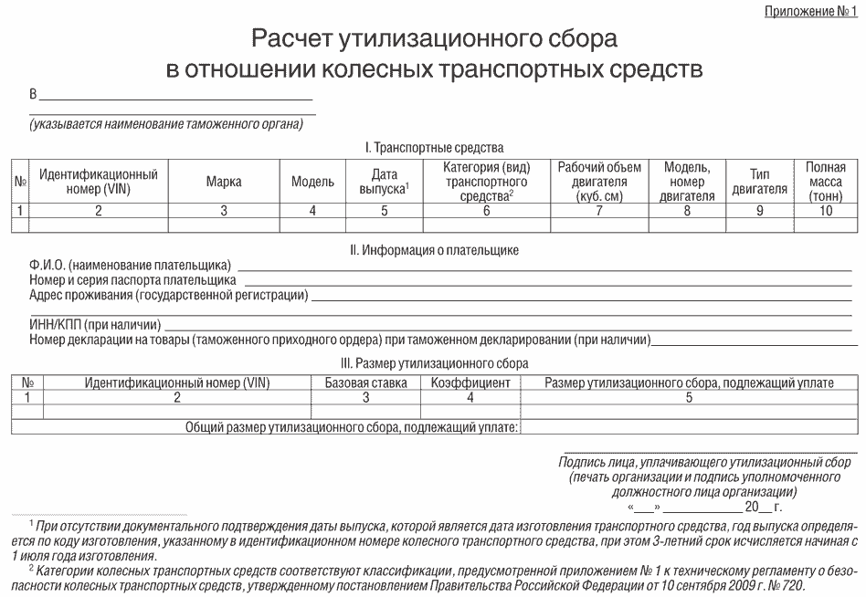
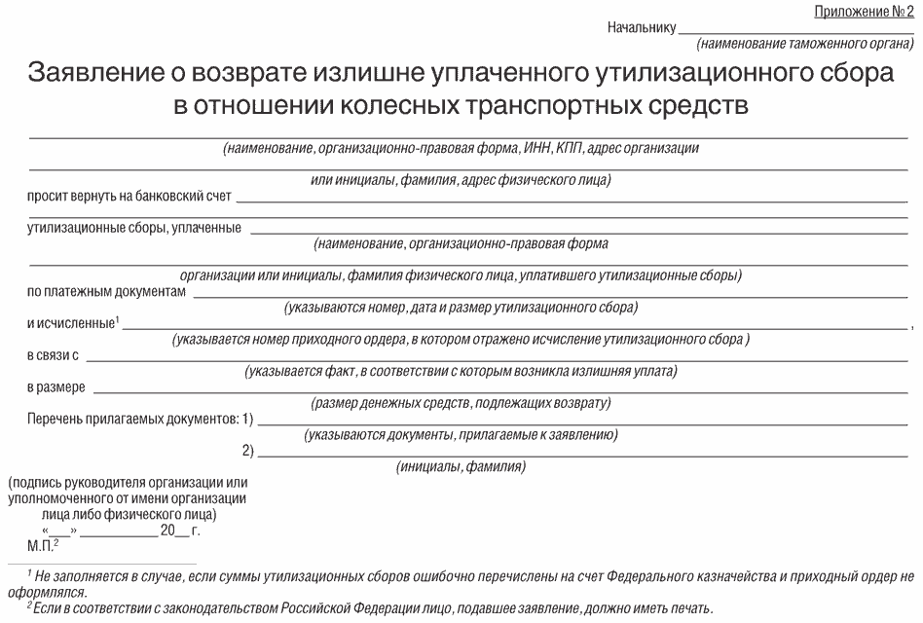

Правила условий, при соблюдении которых утилизационный сбор не уплачивается в отношении колесных транспортных средств, которые ввозятся в Российскую Федерацию с территорий государств - членов Таможенного союза и имеют статус товаров Таможенного союза
1. Настоящие Правила устанавливают условия, при соблюдении которых утилизационный сбор не уплачивается в отношении колесных транспортных средств, которые ввозятся в Российскую Федерацию с территорий государств - членов Таможенного союза и имеют статус товаров Таможенного союза.
2. Утилизационный сбор не уплачивается в отношении колесных транспортных средств, которые ввозятся в Российскую Федерацию с территорий государств - членов Таможенного союза и имеют статус товаров Таможенного союза, при соблюдении одного из следующих условий:
а) транспортное средство ввезено в Республику Белоруссия или Республику Казахстан в соответствии с таможенной процедурой выпуска для внутреннего потребления с уплатой ввозных таможенных пошлин по ставкам, применяемым на территории Республики Белоруссия и Республики Казахстан в соответствии с перечнем товаров и ставок, в отношении которых Республикой Беларусь и Республикой Казахстан применяются ставки ввозных таможенных пошлин, отличные от ставок Единого таможенного тарифа Таможенного союза, утвержденным Решением Совета Евразийской экономической комиссии от 16 июля 2012 г. N 55;
б) организация - изготовитель колесных транспортных средств, зарегистрированная на территории Республики Белоруссия или Республики Казахстан (далее - организация-изготовитель), включена в перечень организаций-изготовителей, зарегистрированных на территории Республики Белоруссия или Республики Казахстан, которые не уплачивают утилизационный сбор, ведение которого осуществляет Министерство промышленности и торговли Российской Федерации (далее - перечень).
3. Организация-изготовитель в целях ее включения в перечень предоставляет в Министерство промышленности и торговли Российской Федерации заявление о ее включении в перечень (далее - заявление), в котором указываются сведения:
а) о наименовании, об организационно-правовой форме и о месте нахождения организации-изготовителя, а также о сайте организации в информационно-телекоммуникационной сети "Интернет" и об электронной почте;
б) об осуществлении организацией-изготовителем операций по нанесению индивидуального идентификационного номера (VIN) на неразъемные составляющие кузова (кабины), шасси или специально изготовленные номерные таблички колесных транспортных средств.
4. К заявлению прикладываются следующие документы:
а) заверенные руководителем организации-изготовителя копии сертификатов происхождения товаров, выданных в соответствии с Соглашением о Правилах определения страны происхождения товаров в Содружестве Независимых Государств от 20 ноября 2009 г., или иных сертификатов, выданных в соответствии с законодательством Республики Белоруссия или законодательством Республики Казахстан;
б) заверенные руководителем организации-изготовителя копии одобрений типа транспортного средства, выданных в соответствии с техническим регламентом Таможенного союза "О безопасности колесных транспортных средств", утвержденным Решением Комиссии Таможенного союза от 9 декабря 2011 г. N 877, и в соответствии с техническим регламентом о безопасности колесных транспортных средств, утвержденным постановлением Правительства Российской Федерации от 10 сентября 2009 г. N 720, до даты вступления в силу указанного технического регламента Таможенного союза, - в отношении колесных транспортных средств, предназначенных для движения по автомобильным дорогам общего пользования;
в) заверенные руководителем организации-изготовителя копии сертификатов соответствия с приложением документов, подтверждающих положительные результаты испытаний образцов транспортных средств, контроля системы качества или анализа состояния производства, выданных в соответствии с техническим регламентом Таможенного союза "О безопасности машин и оборудования", утвержденным Решением Комиссии Таможенного союза от 18 октября 2011 г. N 823, и в соответствии с техническим регламентом о безопасности машин и оборудования, утвержденным постановлением Правительства Российской Федерации от 15 сентября 2009 г. N 753, до даты вступления в силу указанного технического регламента Таможенного союза, - в отношении колесных транспортных средств, не предназначенных для движения по автомобильным дорогам общего пользования;
г) подтверждение уполномоченного органа Республики Белоруссия или уполномоченного органа Республики Казахстан, что организация-изготовитель произвела колесное транспортное средство на условиях, предусмотренных подпунктами "б" и "в" пункта 3 Правил принятия организациями - изготовителями колесных транспортных средств обязательства обеспечить последующее безопасное обращение с отходами, образовавшимися в результате утраты указанными транспортными средствами своих потребительских свойств, утвержденных постановлением Правительства Российской Федерации от 30 августа 2012 г. N 870 "Об утилизационном сборе в отношении колесных транспортных средств".
5. Министерство промышленности и торговли Российской Федерации:
а) регистрирует заявление в журнале, который должен быть прошнурован, пронумерован и скреплен печатью Министерства;
б) проверяет правильность оформления заявления, комплектность представленных документов и полноту содержащихся в них сведений.
6. По результатам рассмотрения заявления и представленных документов, предусмотренных пунктом 4 настоящих Правил, Министерство промышленности и торговли Российской Федерации в течение 15 дней со дня регистрации заявления принимает решение о включении или об отказе во включении организации-изготовителя в перечень. Министерство промышленности и торговли Российской Федерации отказывает во включении организации-изготовителя в перечень в следующих случаях:
а) в заявлении не содержатся необходимые сведения;
б) заявителем не представлены документы, предусмотренные пунктом 4 настоящих Правил.
7. Решение о включении организации-изготовителя в перечень или об отказе во включении организации-изготовителя в перечень, принятое Министерством промышленности и торговли Российской Федерации, оформляется в письменном виде и доводится до сведения заявителя в течение 3 дней со дня принятия решения.
8. Министерство промышленности и торговли Российской Федерации осуществляет опубликование перечня на официальном сайте Министерства промышленности и торговли Российской Федерации в информационно-телекоммуникационной сети "Интернет".

Правила принятия организациями - изготовителями колесных транспортных средств обязательства обеспечить последующее безопасное обращение с отходами, образовавшимися в результате утраты указанными транспортными средствами своих потребительских свойств
1. Настоящие Правила устанавливают порядок и условия принятия организациями - изготовителями колесных транспортных средств (далее - транспортные средства, организация-изготовитель), обязательства обеспечить последующее безопасное обращение с отходами, образовавшимися в результате утраты транспортными средствами своих потребительских свойств.
2. Организации-изготовители признаются принявшими обязательство обеспечить последующее безопасное обращение с отходами, образовавшимися в результате утраты транспортными средствами своих потребительских свойств, при условии их включения в реестр организаций - изготовителей колесных транспортных средств, принявших обязательство обеспечить последующее безопасное обращение с отходами, образовавшимися в результате утраты указанными транспортными средствами своих потребительских свойств (далее - реестр), ведение которого осуществляется Министерством промышленности и торговли Российской Федерации.
3. Организация-изготовитель принимает на себя обязательство обеспечить последующее безопасное обращение с отходами, образовавшимися в результате утраты производимыми ею транспортными средствами своих потребительских свойств, если она отвечает следующим условиям:
а) организация-изготовитель является юридическим лицом, зарегистрированным на территории Российской Федерации;
б) организация-изготовитель осуществляет операции по нанесению индивидуального идентификационного номера (VIN) на неразъемные составляющие кузова (кабины), шасси или специально изготовленные номерные таблички транспортных средств;
в) организация-изготовитель осуществляет производство транспортных средств с соблюдением одного из следующих условий:
в режиме промышленной сборки;
в режиме, предусмотренном абзацем шестым пункта 2 статьи 10 Соглашения по вопросам свободных (специальных, особых) экономических зон на таможенной территории Таможенного союза и таможенной процедуры свободной таможенной зоны от 18 июня 2010 г.;
по технологии, включающей сварку, окраску и сборку кузова, - в отношении транспортных средств категории M, в том числе повышенной проходимости категории G;
по технологии, включающей сварку, окраску и сборку кузова или кабины, - в отношении транспортных средств категорий N1, N2, в том числе повышенной проходимости категории G;
по технологии, включающей сварку, окраску и сборку кабины, - в отношении транспортных средств категории N3, в том числе повышенной проходимости категории G;
по технологии, включающей промышленное изготовление и монтаж специальных и специализированных вариантов исполнения загрузочного пространства, в том числе бортовой платформы, фургона, самосвального кузова, цистерны, изотермического кузова и др., крановой установки и иного специализированного оборудования на собранные на территории государств - членов Таможенного союза шасси, лонжероны рам которых изготовлены на территории государств - членов Таможенного союза, - в отношении транспортных средств категории N3, в том числе повышенной проходимости категории G;
по технологии, включающей промышленное изготовление и монтаж грузовых и специальных надстроек на шасси транспортных средств, кабины которых произведены на таможенной территории Таможенного союза по технологии, включающей сварку, окраску и сборку, - в отношении транспортных средств категорий N1, N2, в том числе повышенной проходимости категории G;
по технологии, включающей сборку с использованием кузова (кабины), а также при наличии лонжеронов рам шасси, изготовленных организацией-изготовителем, принявшей обязательство обеспечить последующее безопасное обращение с отходами, образовавшимися в результате утраты транспортными средствами своих потребительских свойств, на основании лицензионного договора, по которому лицензиатом выступает организация-изготовитель, - в отношении транспортных средств категорий М и N, в том числе повышенной проходимости категории G;
г) организацией-изготовителем организован на территории каждого субъекта Российской Федерации, а также в каждом поселении, городском округе с численностью населения 500 тыс. человек и более (или на расстоянии не более 50 километров от границ поселения, городского округа) в пунктах приема транспортных средств, утративших свои потребительские свойства (далее - пункты приема), прием произведенных ею транспортных средств от их собственника (владельца), в том числе с привлечением лиц, осуществляющих реализацию производимых ими транспортных средств, лиц, имеющих лицензии на осуществление деятельности по обезвреживанию и размещению отходов
I - IV классов опасности, образовавшихся в результате утраты транспортными средствами своих потребительских свойств, а также других организаций-изготовителей, включенных в реестр. Перечень поселений и городских округов с численностью населения 500 тыс. человек и более формируется Министерством промышленности и торговли Российской Федерации и публикуется на официальном сайте этого Министерства в информационно-телекоммуникационной сети "Интернет".
4. Организация-изготовитель, принимающая на себя обязательство обеспечить последующее безопасное обращение с отходами, образовавшимися в результате утраты производимыми ею транспортными средствами своих потребительских свойств, за свой счет:
а) обеспечивает прием утративших свои потребительские свойства произведенных ею транспортных средств в пунктах приема;
б) обеспечивает доставку транспортного средства от пунктов приема до мест осуществления деятельности по обращению с отходами, образовавшимися в результате утраты транспортными средствами своих потребительских свойств;
в) обеспечивает деятельность по обращению с отходами, образовавшимися в результате утраты транспортными средствами своих потребительских свойств, в том числе с привлечением третьих лиц, имеющих лицензии на осуществление деятельности по обезвреживанию и размещению отходов I - IV классов опасности;
г) информирует по запросу заинтересованные лица, а также Федеральную службу по надзору в сфере природопользования о пунктах приема с указанием данных о месте нахождения, времени работы, контактных телефонах и об адресе сайта в информационно-телекоммуникационной сети "Интернет" (при наличии), а также публикует указанную информацию на своем сайте в информационно-телекоммуникационной сети "Интернет".
5. Организация-изготовитель (ее правопреемник) в случае реорганизации либо исключения из реестра не вправе отказаться от исполнения обязательств, предусмотренных пунктом 4 настоящих Правил, в отношении транспортных средств, изготовленных в период нахождения организации-изготовителя в реестре.
В случае отказа организации-исполнителя от исполнения указанных обязательств организация-изготовитель (ее правопреемник) обязана уплатить утилизационный сбор в отношении транспортных средств, изготовленных за 3 года, предшествующих дате ее исключения из реестра, в порядке, установленном пунктами 1 - 8 и 11 - 23 Правил взимания, исчисления и уплаты утилизационного сбора в отношении колесных транспортных средств, а также возврата уплаченных сумм этого сбора, утвержденных постановлением Правительства Российской Федерации от 30 августа 2012 г. N 870 "Об утилизационном сборе в отношении колесных транспортных средств".
6. Организация-изготовитель подлежит включению в реестр на основании заявления, представляемого в Министерство промышленности и торговли Российской Федерации (далее - заявление), в котором указываются:
а) сведения о наименовании, об организационно-правовой форме и о месте нахождения организации-изготовителя, а также о сайте организации в информационно-телекоммуникационной сети "Интернет" и об электронной почте;
б) сведения об осуществлении организацией-изготовителем операций по нанесению индивидуального идентификационного номера (VIN) на неразъемные составляющие кузова (кабины), шасси или специально изготовленные номерные таблички транспортных средств;
в) сведения о производстве транспортных средств в режиме, предусмотренном абзацем шестым пункта 2 статьи 10 Соглашения по вопросам свободных (специальных, особых) экономических зон на таможенной территории Таможенного союза и таможенной процедуры свободной таможенной зоны от 18 июня 2010 г., в режиме промышленной сборки или по другим технологиям, которые предусмотрены подпунктом "в" пункта 3 настоящих Правил;
г) сведения об организации приема транспортных средств в пунктах приема.
7. К заявлению прилагаются следующие документы:
а) в случае производства транспортных средств в режиме промышленной сборки - копия заключенного с Министерством экономического развития Российской Федерации соглашения о ввозе товаров, предназначенных для промышленной сборки моторных транспортных средств товарных позиций 8701 - 8705 единой Товарной номенклатуры внешнеэкономической деятельности Таможенного союза, их узлов и агрегатов, и копия подтверждения Министерства промышленности и торговли Российской Федерации целевого назначения ввозимых товаров;
б) в случае производства транспортных средств в режиме, предусмотренном абзацем шестым пункта 2 статьи 10 Соглашения по вопросам свободных (специальных, особых) экономических зон на таможенной территории Таможенного союза и таможенной процедуры свободной таможенной зоны от 18 июня 2010 г., - заверенные руководителем организации-изготовителя документы, подтверждающие производство транспортных средств в соответствии с указанным режимом;
в) в случае производства транспортных средств по другим технологиям, предусмотренным подпунктом "в" пункта 3 настоящих Правил, - заверенные руководителем организации-изготовителя копии документов, подтверждающих ввод в действие (эксплуатацию) производственных мощностей, соответствующих указанным технологиям;
г) в случае осуществления производства транспортных средств на основании лицензионного договора - заверенную руководителем организации-изготовителя копию лицензионного договора;
д) заверенные руководителем организации-изготовителя документы, подтверждающие объемы выпуска транспортных средств за 3 года, предшествующих году подачи заявления;
е) заверенные руководителем организации-изготовителя документы, подтверждающие организацию приема в пунктах приема произведенных организацией-изготовителем транспортных средств, утративших свои потребительские свойства, а также в случае привлечения лиц, указанных в подпункте "г" пункта 3 настоящих Правил, - копии договоров, заключенных организацией-изготовителем с такими лицами.
8. Организация-изготовитель, осуществляющая производство транспортных средств на базе транспортных средств (шасси), изготовленных организацией-изготовителем, включенной в реестр, может быть включена в реестр на основании заявления, содержащего сведения, предусмотренные пунктом 6 настоящих Правил, документов, предусмотренных пунктом 7 настоящих Правил, и прилагаемого к ним письменного согласования организации-изготовителя, поданных изготовителем базового транспортного средства (шасси).
9. Министерство промышленности и торговли Российской Федерации:
а) регистрирует заявление в журнале, который должен быть прошнурован, пронумерован и скреплен печатью Министерства;
б) проверяет правильность оформления заявления, комплектность представленных документов и полноту содержащихся в них сведений.
10. По результатам рассмотрения заявления и представленных документов Министерство промышленности и торговли Российской Федерации в течение 30 дней со дня регистрации заявления принимает решение о включении или об отказе во включении организации-изготовителя в реестр.
11. Министерство промышленности и торговли Российской Федерации отказывает во включении в реестр в следующих случаях:
а) в заявлении не содержатся сведения, указанные в пункте 6 настоящих Правил;
б) организацией-изготовителем не представлены сведения, предусмотренные пунктом 6 настоящих Правил, и документы, предусмотренных пунктом 7 настоящих Правил;
в) в заявлении и (или) представленных документах содержатся сведения, не соответствующие действительности;
г) организация-изготовитель не отвечает условиям, предусмотренным пунктом 3 настоящих Правил.
12. Решение о включении или об отказе во включении организации-изготовителя в реестр, принятое Министерством промышленности и торговли Российской Федерации, оформляется в письменном виде и доводится до сведения заявителя в течение 3 дней со дня принятия решения.
13. Министерство промышленности и торговли Российской Федерации осуществляет опубликование реестра на официальном сайте Министерства в информационно-телекоммуникационной сети "Интернет" по форме согласно приложению.
14. Организация-изготовитель после принятия решения о ее включении в реестр направляет соответствующую информацию в Министерство внутренних дел Российской Федерации в порядке, определяемом этим Министерством.
15. Организация-изготовитель после принятия решения о ее включении в реестр периодически, но не реже 1 раза в год, представляет в Министерство промышленности и торговли Российской Федерации отчет о соответствии требованиям, установленным пунктом 3 настоящих Правил.
16. Организация-изготовитель, включенная в реестр, в подтверждение принятия обязательства в отношении каждого транспортного средства, изготовленного в соответствии с подпунктом "в" пункта 3 настоящих Правил, проставляет соответствующую отметку в выдаваемом паспорте транспортного средства в порядке, определяемом Министерством внутренних дел Российской Федерации совместно с Федеральной таможенной службой и Министерством промышленности и торговли Российской Федерации, либо паспорте самоходной машины и других видов техники в порядке, определяемом Министерством сельского хозяйства Российской Федерации совместно с Федеральной таможенной службой и Министерством промышленности и торговли Российской Федерации по согласованию с Министерством внутренних дел Российской Федерации.
17. Организация-изготовитель исключается из реестра в следующих случаях:
а) если Министерством промышленности и торговли Российской Федерации выявлено нарушение организацией-изготовителем условий, предусмотренных пунктом 3 настоящих Правил;
б) если не выполняются обязательства, предусмотренные пунктами 4, 5 и 16 настоящих Правил;
в) если организация-изготовитель, включенная в реестр, направила заявление о своем исключении из реестра.
18. Для принятия решения об исключении организации-изготовителя из реестра Министерство промышленности и торговли Российской Федерации использует следующую информацию:
а) сведения из отчетов, представляемых организацией-изготовителем в соответствии с пунктом 15 настоящих Правил;
б) обращения собственников (владельцев) транспортных средств о случаях отказа в пунктах приема принимать транспортные средства, в отношении которых принято обязательство обеспечить последующее безопасное обращение с отходами, образовавшимися в результате утраты транспортными средствами своих потребительских свойств, без взимания платы;
в) информация от таможенных органов или иных федеральных органов исполнительной власти о несоответствии организации-изготовителя условиям, предусмотренным пунктом 3 настоящих Правил.
19. Министерство промышленности и торговли Российской Федерации в течение 15 дней со дня получения сведений, указанных в пункте 18 настоящих Правил, направляет запрос организации-изготовителю с целью подтверждения указанных сведений.
Организация-изготовитель направляет ответы на поставленные в указанном запросе вопросы в течение 30 дней со дня его получения.
20. По результатам рассмотрения информации, указанной в пункте 18 настоящих Правил, и ответов организации-изготовителя, указанных в пункте 19 настоящих Правил, Министерство промышленности и торговли Российской Федерации в течение 30 дней со дня получения указанных ответов принимает решение о продолжении нахождения организации-изготовителя в реестре или ее исключении из реестра.
21. Решение о продолжении нахождения организации-изготовителя в реестре или ее исключении из реестра, принятое Министерством промышленности и торговли Российской Федерации, оформляется в письменном виде с обоснованием такого решения и доводится до сведения организации-изготовителя в течение 3 дней со дня принятия решения.
Решение об исключении организации-изготовителя из реестра подлежит размещению на официальном сайте Министерства промышленности и торговли Российской Федерации в информационно-коммуникационной сети "Интернет" в день принятия решения.
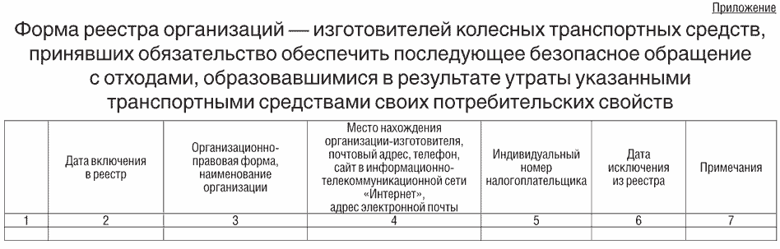
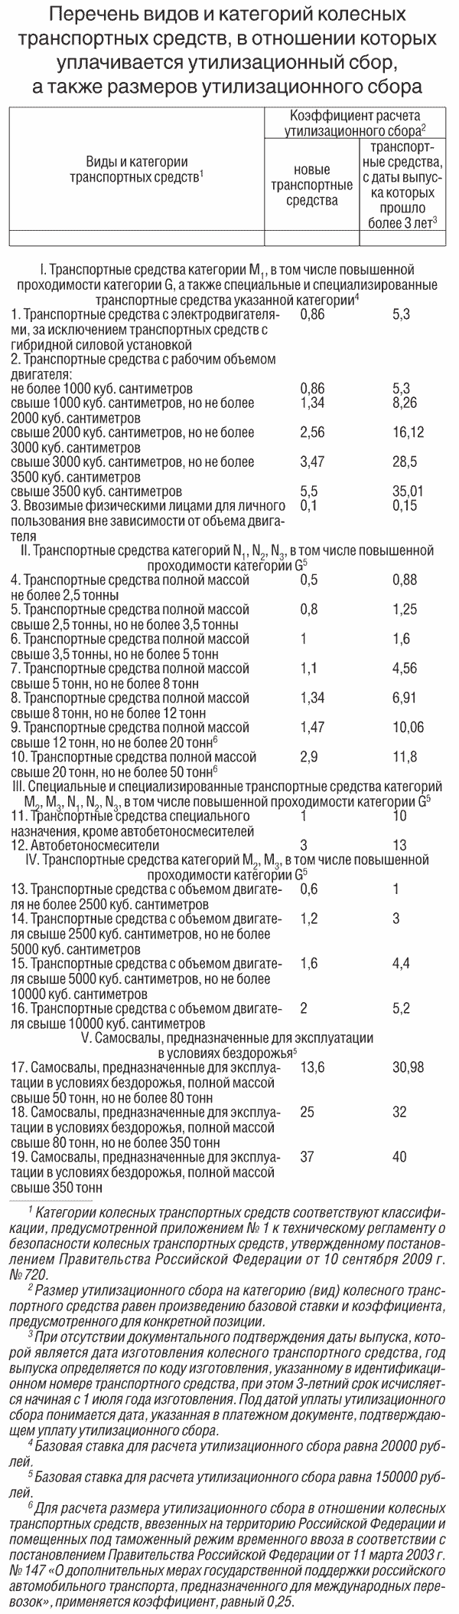

Изменения, которые вносятся в пункт 4 постановления Правительства Российской Федерации от 12 августа 1994 г. N 938 "О государственной регистрации автомототранспортных средств и других видов самоходной техники на территории Российской Федерации"
Дополнить абзацами следующего содержания:
"Регистрация, в том числе временная, и изменение регистрационных данных колесных транспортных средств не осуществляются, если федеральным законом установлено требование по уплате утилизационных сборов в отношении колесных транспортных средств, или необходимо принятие организацией - изготовителем колесных транспортных средств обязательства обеспечить последующее безопасное обращение с отходами, образовавшимися в результате утраты указанными транспортными средствами своих потребительских свойств, или утилизационный сбор в отношении колесных транспортных средств не уплачивается в соответствии с пунктом 6 статьи 24¹ Федерального закона "Об отходах производства и потребления", в следующих случаях:
если в паспорте соответствующего колесного транспортного средства отсутствует отметка об уплате утилизационного сбора, или об основании неуплаты утилизационного сбора в соответствии с пунктом 6 статьи 24¹ Федерального закона "Об отходах производства и потребления", или об обязательстве обеспечить последующее безопасное обращение с отходами, образовавшимися в результате утраты транспортными средствами своих потребительских свойств, взятом на себя организацией - изготовителем колесных транспортных средств, включенной на момент выдачи паспорта транспортного средства в реестр организаций - изготовителей колесных транспортных средств, принявших обязательство обеспечить последующее безопасное обращение с отходами, образовавшимися в результате утраты транспортными средствами своих потребительских свойств, предусмотренный Правилами принятия организациями - изготовителями колесных транспортных средств обязательства обеспечить последующее безопасное обращение с отходами, образовавшимися в результате утраты указанными транспортными средствами своих потребительских свойств, утвержденными постановлением Правительства Российской Федерации от 30 августа 2012 г. N 870 "Об утилизационном сборе в отношении колесных транспортных средств", за исключением колесных транспортных средств, паспорта на которые выданы до 1 сентября 2012 г.;
если в паспорте соответствующего колесного транспортного средства имеется отметка о принятии обязательства организацией - изготовителем колесных транспортных средств, не включенной на дату выдачи паспорта в реестр, обеспечить последующее безопасное обращение с отходами, образовавшимися в результате утраты колесными транспортными средствами своих потребительских свойств, за исключением колесных транспортных средств, паспорта на которые выданы до 1 сентября 2012 г.;
если при изменении регистрационных данных колесных транспортных средств, связанных с заменой номерных агрегатов, представлены номерные агрегаты с транспортных средств, за которые ранее не осуществлено взимание утилизационного сбора в отношении колесных транспортных средств или по которым организацией - изготовителем транспортных средств не принято обязательство обеспечить последующее безопасное обращение с отходами, образовавшимися в результате утраты указанными транспортными средствами своих потребительских свойств, за исключением номерных агрегатов, использовавшихся в комплекте колесных транспортных средств, паспорта на которые выданы до 1 сентября 2012 г.".

